PLAN DE INTERVENCION INTERINSTITUCIONAL
DE GESTION DEL RIESGO DE DESASTRES

- PRESENTACIÓN
Perú es un país permanentemente expuesto a los fenómenos naturales que finalmente pueden desencadenar en desastres; por su ubicación geográfica en la zona intertropical de Sudamericana con un área de 1´285,215 km cuadrados lo que lo convierte en el vigésimo país más grande en tamaño de la Tierra y el tercero de América del Sur y posee la mayoría de micro climas del mundo lo que le da gran diversidad de recursos naturales. La existencia de condiciones geográficas y climáticas diversas, como su ubicación en el Cinturón de Fuego del Pacifico, y la presencia de la Cordillera de los Andes y el Anticiclón del Pacifico, entre otros, hace que el territorio peruano sea muy complejo para la implementación de la Gestiona del Riesgo de Desastres – GRD.
En los últimos años, el incremento en la recurrencia y severidad de los desastres asociados a fenómenos de origen natural o inducidos por la acción humana, es uno de los aspectos de mayor preocupación a nivel internacional y nacional, convirtiendo esta situación en un reto a la capacidad del hombre para adelantarse a los acontecimientos a través de una eficaz Gestión del Riesgo de Desastres.
En respuesta a esta necesidad, nuestro país viene impulsando la formulación y adopción de políticas públicas para la Gestión del Riesgo de Desastres, consecuencia de lo cual se aprobó la Ley 29664, Ley de creación del Sistema Nacional de Gestión del Riesgo de Desastres – SINAGERD, la Política Nacional, así como se viene desarrollando y aprobando lineamientos y demás normas complementarias para el complimiento de los mismos.
Fuente: Decreto Supremo No. 034-2014-PCM Plan Nacional de Gestión del Riesgo de Desastres PLANAGERD 2014 -2021.
En este contexto de vulnerabilidad se incorpora la Política 32 Gestión del Riesgo de Desastres en el marco del Acuerdo Nacional, el cual se suscribió el día 22 de Julio de 2002, con la participación del Presidente de la República, representantes de las principales organizaciones políticas y de la sociedad civil integrantes del Acuerdo Nacional.
En este sentido el Acuerdo Nacional es el conjunto de políticas de Estado elaboradas y aprobadas sobre la base del diálogo y del consenso con el fin de definir el rumbo para el desarrollo sostenible del país y afirmar su gobernabilidad democrática.
La Política 32, de la Gestión del Riesgo de Desastres dentro del cuarto objetivo, menciona que nos compromete a promover una política de gestión del riesgo de desastres, con la finalidad de proteger la vida, la salud y la integridad de las personas, así como el patrimonio público y privado, promoviendo y velando por la ubicación de la población y sus equipamientos en las zonas de mayor seguridad, reduciendo las vulnerabilidades con equidad e inclusión.
Esta política debe ser implementada por los organismos públicos de todos los niveles de gobierno con la participación activa de la sociedad civil y la cooperación internacional promoviendo una cultura de la prevención y contribuyendo directamente en el proceso de desarrollo sostenible.
En el marco de la Política 32 que establece proteger la vida, la salud, la integridad de las personas reduciendo las vulnerabilidades con equidad e inclusión, debemos mencionar a las Personas con Discapacidad.
Desde la mirada de los derechos humanos, la Inclusión en igualdad de oportunidades, de las personas con discapacidad la sustentan en el siguiente marco legal:
- LEY No. 29973 Ley General de la Persona con Discapacidad.
- Convención sobre los Derechos de la Personas con Discapacidad.
- DECRETO SUPREMO No. 048-2011-PCM Decreto Supremo que aprueba el Reglamento de la Ley No. 29664 que crea el Sistema Nacional de Gestión del Riesgo de Desastres (SINAGERD).
- DECRETO SUPREMO No. 111-2012-PCM Política Nacional de Gestión del Riesgo de Desastres.
- DECRETO SUPREMO No. 034-2014-PCM Plan Nacional de Gestión del Riesgo de Desastres PLANAGERD 2014 -2021.

- OBJETIVO:
Iniciar el proceso de incorporación de Conadis en la Gestión del Riesgo de Desastres, con una propuesta organizativa y de desarrollo de capacidades.
- OBJETIVOS ESPECIFICOS:

Objetivo Especifico 1.- Propuesta de Constitución del Grupo de Trabajo y Plataforma de Defensa Civil.
Objetivo Específico 2.- Aplicación del instructivo de técnicas para evacuación.
Objetivo Especifico 3.- Organización para la Doble Asignación de Funciones

Objetivo Especifico 1.-Constitución del Grupo de Trabajo y Plataforma de Defensa Civil.
La Política Pública 32 que establece de obligatorio cumplimiento la Ley No, 29664 del Sistema Nacional de Gestiona del Riesgo de Desastres (SINAGERD), por lo que es necesario que Conadis se ajuste a la norma y transversalicé la Gestión del Riesgo de Desastres en la institución, máxime por ser el ente rector en la temática de discapacidad, a continuación se detalla lo pertinente de la ley y se propone la normativa a generar.
Ley No. 29664
CAPITULO II Grupos de Trabajo y plataformas de Defensa Civil
Artículo 17.- mecanismo de constitución y funcionamiento de grupos de trabajo para la Gestión del Riesgo de Desastres.
17.1 La máxima autoridad ejecutiva de cada entidad pública de nivel Nacional, los Presidentes Regionales y los alcaldes, constituyen y presiden los grupos de trabajo de la Gestión del Riesgo de Desastres para la formulación de normas y planes, evacuación, organización, supervisión fiscalización y ejecución de los procesos de Gestión del Riesgo de Desastres en el ámbito de su competencia. Esta función es indelegable.
17.2 los grupos de trabajo están integrados por funcionarios de los niveles directivos superiores de cada entidad pública o gobierno sub nacional. Adjunta propuesta Anexo 1

Ley No. 29664
CAPITULO II Grupos de Trabajo y Plataformas de Defensa Civil
Artículo 19.- Las Plataformas de Defensa Civil.
19.1 Las Plataformas de Defensa Civil son espacios permanentes de participación, coordinación, convergencia de esfuerzos e integración de propuestas, que se constituyen en elementos de apoyo para la preparación, respuesta y rehabilitación.
19.2 Las Plataformas de Defensa Civil funcionan en los ámbitos jurisdiccionales regionales y locales.
19.3 El Presidente del Gobierno Regional y el Alcalde respectivamente, constituyen, presiden y convocan las Plataformas.
19.4 Es obligatoria la participación de las organizaciones sociales a través de sus representantes.
19.5 Las organizaciones humanitarias vinculadas a la gestión del riesgo de desastres, apoyan y participan en las Plataformas de Defensa Civil.
La participación de Conadis en las Plataformas de Defensa Civil de los Gobiernos Regionales y Locales, es de incidencia, abogacía ya que siendo un espacio de articulación en donde confluyen organizaciones de la sociedad civil es necesario que se promocione la participación de las organizaciones de personas con discapacidad, desde los Centros de Coordinación Regional.
Por lo expuesto, se propone una normativa que incluya el desarrollo de acciones en el marco de la Política Pública 32 y de la Ley de SINAGERD, por lo que se adjunta propuesta. Anexo 2

Objetivo Específico 2.- Aplicación del instructivo de técnicas para evacuación y glosario de términos de la Gestión de Riesgo de Desastres.
En el marco del desarrollo de capacidades, proceso contemplado en el siguiente título, se propone el instructivo a continuación descrito con la finalidad de reforzar el conocimiento de otras técnicas o maniobras para evacuación punto de mayor complejidad dado que en la institución se cuenta con el 40% aprox. De trabajadores con diferentes tipos de discapacidad. A continuación se detalla lo pertinente en la Ley de SINAGERD.
Asimismo, debemos mencionar que para un mejor entendimiento de la normativa, componentes, procesos subprocesos, instrumentos financieros y otros instrumentos se adjunta un glosario de términos que es utilizado en el contexto de la emergencia y desastres ocasionados por fenómenos naturales.

TITULO IV
PROCESOS DE LA GESTION DEL RIESGO DE DESASTRES
Artículo 29.- La Preparación está constituida por el conjunto de acciones de planeamiento, de desarrollo de capacidades, organización de la sociedad, operación eficiente de las instituciones regionales y locales encargadas de la atención y socorro, establecimiento y operación de la nacional de alerta temprana y de gestión de recursos, entre otros, para anticiparse y responder en forma eficiente y eficaz, en caso de desastre o situación de peligro inminente, a fin de procurar una óptima respuesta en todos los niveles de gobierno y de la sociedad.
Artículo 30.- Subprocesos de la Preparación. Son subprocesos de la preparación los siguientes:
30.3 Desarrollo de Capacidades para la Respuesta: proveer el desarrollo y fortalecimiento de capacidad humana, organizacional, técnica y de investigación en los tres niveles de gobierno entidades privadas y la población. Así como equipamiento para una respuesta eficiente y eficaz en situación de emergencias y desastres. Anexos 3 y 4.

Objetivo Especifico 3.- Organización para la Doble Asignación de Funciones
Organización para la Doble Asignación de Funciones: conforme se estipula en la Resolución Ministerial No. 185-2015-PCM que aprueba los LINEAMIENTOS PARA LA IMPLEMENTACIÓN DE LOS PROCESOS DE LA GESTIÓN REACTIVA.
Los Lineamientos para la implementación de los procesos de la gestión reactiva en el ítem VI. Disposiciones Específicas, relacionado al numeral 6.1 Consideraciones para la implementación de los procesos, siendo el ítem B. Planeamiento y dentro del punto 2. Plan de Operaciones de Emergencia, se describe el concepto de la Doble Asignación de Funciones: conjunto de actividades que los servidores de los tres niveles de gobierno desarrollan de manera temporal y diferente de las que habitualmente desempeña, ante una emergencia o desastre que afecte el normal funcionamiento del gobierno local, regional o nacional, según nivel de emergencia y capacidad de respuesta.
Para la consecución de tal objetivo es necesario la elaboración de una ficha de recolección de datos respecto a la preparación, permanencia y experiencia en instituciones de la sociedad civil en el marco del voluntariado. (brigadistas contra incendios, brigadistas en primeros auxilios voluntarios, etc…) para determinar un cronograma de actividades de capacitación en los temas que es necesario implementar de manera que se puedan formar brigadas preparadas en una respuesta rápida que sea segura y sobre todo que preserve la integridad, salud y seguridad de los trabajadores de la Institución, Anexo 5

Interrogante
¿Cuál es el rol de Conadis en la Gestión del Riesgo de Desastres?
Siendo el ente Rector de la Discapacidad a nivel nacional, conforme lo estipula la Ley General de la Persona con Discapacidad su rol principal es de PROTECCIÓN de los derechos de las personas con discapacidad.
En el contexto de una emergencia y /o desastre, debe transverzalizar la temática en las acciones de la GRD (Gestión del Riesgo de Desastres), desde el levantamiento de data inicial a través del EDAN Rápido (Evaluación de Daños y Necesidades) este instrumento se elabora inmediatamente después del evento, cuya finalidad es tener una primera mirada de los daños ocasionados y las necesidades que permita la respuesta rápida, en temas de evacuación, rescate, gestión de albergues, etc. Que permita el acceso de las personas con discapacidad a todos los servicios públicos, como es: salud, continuidad educativa, recuperación de medios de vida entre otros.

Recomendaciones
El presente documento pretende iniciar el proceso de incorporación de la Gestión de Riesgo de Desastres en la institución, haciendo de ella una institución preparada para la continuidad operativa, la vigilancia del cumplimiento de la protección de los derechos humanos de las personas con discapacidad desde la igualdad de oportunidades. Se considera que debe ser socializado a través de la página web con las Organizaciones de la Sociedad Civil de personas con discapacidad

Este informe técnico debe contar con opinión de la Oficina de Asesoría Jurídica con la finalidad de que se emitan las resoluciones y/o directivas, necesarias para implementar el sistema.

Asimismo, tomando la recomendación de OAJ (Oficina de Asesoría Jurídica) la Dirección de Políticas y Discapacidad debe opinar sobre la viabilidad de la propuesta.

Igualmente se debe consolidar la información de las Fichas para la Doble Asignación de manera que se realicen alianzas estratégicas con instituciones especializadas en cada tema, que capaciten a todo el personal. Quedando pendiente un plan de trabajo anual que permita lograr los objetivos.

Finalmente se debe continuar con la Inclusión de las Personas con Discapacidad en la Gestión del Riesgo de Desastres a través de la incidencia y abogacía, dependerá del ente rector proteger los derechos y consecuentemente que en el contexto de la emergencia y/o desastre, sean atendidos en sus necesidades prioritariamente, pero siempre no perdiendo de vista que también tienen capacidad para aportar con su experiencia, capacidades y habilidades.

Anexo 1

“Año del Buen Servicio al Ciudadano”

Resolución de Presidencia

Nº -2017-CONADIS/PRE

Lima,

VISTOS:

El Memorando N° XXX-2017-CONADIS/SG de la Secretaría General y el Informe N° XXX-2017-CONADIS/OAJ de la Oficina de Asesoría Jurídica del Consejo Nacional para la Integración de la Persona con Discapacidad - CONADIS; y

CONSIDERANDO:

Que, la Constitución Política del Perú en su artículo 163, establece que el Estado garantiza la seguridad de la Nación mediante el Sistema de Defensa Nacional, considerando que la Defensa Nacional es integral y permanente, de desarrollo interno y externo, y que toda persona, natural o jurídica, está obligada a participar en la Defensa Nacional de conformidad con la Ley;

Que, el Acuerdo Nacional suscrito el 22 de Julio de 2002, establece que la Política de Estado 32 corresponde a la Gestión del Riesgo de Desastres.

Que, mediante Ley N° 29664, se crea la Ley del Sistema Nacional de Gestión del Riesgo de Desastres (SINAGERD), como un sistema interinstitucional, sinèrgico, descentralizado, transversal y participativo; con la finalidad de identificar y reducir los riesgos asociados a peligros o minimizar sus efectos, así como evitar la generación de nuevos riesgos, y preparación y atención ante situaciones de desastre mediante el establecimiento de principios, lineamientos de política, componentes, procesos e instrumentos de la Gestión del Riesgo de Desastres;

Que, conforme lo prescribe la citada Ley, el Sistema Nacional de Gestión del Riesgo de Desastres (SINAGERD) está compuesto por la Presidencia del Consejo de Ministros, que asume la función de ente rector, el Consejo Nacional de Gestión del Riesgo de Desastres, el Centro Nacional de Estimación, Prevención y Reducción del Riesgo de Desastres (CENEPRED), el Instituto Nacional de Defensa Civil (INDECI), los gobiernos regionales y gobiernos locales, el Centro Nacional de Planeamiento Estratégico (CEPLAN), las entidades públicas, las Fuerzas Armadas, la Policía Nacional del Perú, las entidades privadas y la sociedad civil; asimismo, los órganos y unidades orgánicas de los sectores y entidades del Gobierno Nacional, deberán incorporar e implementar en su gestión, los procesos de estimación, prevención, reducción de riesgo, reconstrucción, preparación, respuesta y rehabilitación, transversalmente en el ámbito de sus funciones;

Que, el artículo 13 de la citada Ley, concordante con el numeral 8.1 del artículo 8 de su Reglamento, aprobado por Decreto Supremo N° 048-2011-PCM, establecen que el Instituto Nacional de Defensa Civil (INDECI), tiene entre sus funciones desarrollar, coordinar y facilitar la formulación y ejecución del Plan Nacional de Gestión del Riesgo de Desastres, en lo que corresponde a los procesos de preparación, respuesta y rehabilitación, promoviendo su implementación;

Que, la citada Ley establece en el Capítulo II Grupos de Trabajo y Plataformas de Defensa Civil en su Artículo 19.- Las Plataformas de Defensa Civil. 19.1 Las Plataformas de Defensa Civil son espacios permanentes de participación, coordinación, convergencia de esfuerzos e integración de propuestas, que se constituyen en elementos de apoyo para la preparación, respuesta y rehabilitación. 19.2 Las Plataformas de Defensa Civil funcionan en los ámbitos jurisdiccionales regionales y locales. 19.3 El Presidente del Gobierno Regional y el Alcalde respectivamente, constituyen, presiden y convocan las Plataformas. 19.4 Es obligatoria la participación de las organizaciones sociales a través de sus representantes. 19.5 Las organizaciones humanitarias vinculadas a la gestión del riesgo de desastres, apoyan y participan en las Plataformas de Defensa Civil.

Que, el artículo 63 de la Ley N° 29973, Ley General de la Persona con Discapacidad, establece que el Consejo Nacional para la Integración de la Persona con Discapacidad es el órgano especializado en cuestiones relativas a la discapacidad. Está constituido como un organismo público ejecutor adscrito al Ministerio de la Mujer y Poblaciones Vulnerables, con autonomía técnica administrativa, económica y financiera. Constituye pliego presupuestario;

Que, mediante Decreto Supremo N° 034-2014-PCM, se aprueba el “Plan Nacional de Gestión del Riesgo de Desastres - PLANAGERD 2014 - 2021”, que se constituye en uno de los principales instrumentos del SINAGERD, el cual integra los procesos de estimación, prevención, reducción del riesgo de desastres, así como los de preparación, respuesta, rehabilitación y reconstrucción; cuyo objetivo es establecer las líneas estratégicas, objetivos, acciones, procesos y protocolos de carácter plurianual necesarios para concretar lo establecido en la Ley N°29664 y su Reglamento;

Que, mediante Resolución de Presidencia No. 071-2016CONADIS/PRE de fecha 07 de setiembre 2016, que menciona en el Articulo 3.- Los órganos desconcentrados del Consejo Nacional para la Integración de la Persona con Discapacidad – Conadis, realizaran las siguientes acciones: inciso b) Participar en coordinación con los Órganos de línea del Conadis en acciones de capacitación y asistencia técnica a las Oficinas Regionales de Atención a las personas con Discapacidad (Oredis) y Oficinas Municipales de Atención a las Personas con Discapacidad (OMAPED) en su jurisdicción, en materia de registro, investigación, formulación de políticas, promoción, desarrollo social y fiscalización. Inciso d) Apoyar a los órganos de línea del Conadis, participando en las acciones de formulación, monitoreo, seguimiento y evaluación de actividades contenidas en el plan operativo institucional u otras que resulten estratégicas para la entidad.

Que, mediante documento de vistos, la Secretaría General solicita…………….

Con el visto bueno de la Secretaría General, de la Oficina de Administración y de la Oficina de Asesoría Jurídica; y

De conformidad con lo dispuesto en la Ley N° 29973, Ley General de la Persona con Discapacidad y su Reglamento, aprobado por Decreto Supremo N° 002-2014-MIMP; la Ley Nº 29664, Ley que crea el Sistema Nacional de Gestión del Riesgo de Desastres – SINAGERD y su Reglamento, aprobado por Decreto Supremo Nº 048-2011-PCM; el Reglamento de Organización y Funciones del Consejo Nacional para la Integración de la Persona con Discapacidad – CONADIS, aprobado por Decreto Supremo N° 002-2016-MIMP; y la Resolución Suprema N° 009-2016-MIMP;

SE RESUELVE:

Artículo 1.- Incluir en la resolución de Presidencia 071-2016-CONCADIS/PRE la participación, de los órganos desconcentrados del Consejo Nacional para la Integración de la Persona con Discapacidad-Conadis en acciones de Gestión del Riesgo de Desastres de su jurisdicción en el ámbito de las Plataformas de Defensa Civil.

Artículo 2.- Articular e Impulsar la constitución y convocatoria de las Plataformas de Defensa en los gobiernos regionales y locales.

Artículo 3.- Notificar la presente Resolución a los directores designados en el artículo primero de la presente resolución, y a las Unidades Orgánicas de la Institución para conocimiento y fines pertinentes.

Regístrese, comuníquese y cúmplase;

Anexo 2

“Año del Buen Servicio al Ciudadano”

Resolución de Presidencia

Nº -2017-CONADIS/PRE

Lima,
VISTOS:
El Memorando N° XXX-2017-CONADIS/SG de la Secretaría General y el Informe N° XXX-2017-CONADIS/OAJ de la Oficina de Asesoría Jurídica del Consejo Nacional para la Integración de la Persona con Discapacidad - CONADIS; y

CONSIDERANDO:
Que, la Constitución Política del Perú en su artículo 163, establece que el Estado garantiza la seguridad de la Nación mediante el Sistema de Defensa Nacional, considerando que la Defensa Nacional es integral y permanente, de desarrollo interno y externo, y que toda persona, natural o jurídica, está obligada a participar en la Defensa Nacional de conformidad con la Ley;
Que, el Acuerdo Nacional suscrito el 22 de Julio de 2002, establece que la Política de Estado 32 corresponde a la Gestión del Riesgo de Desastres.
Que, mediante Ley N° 29664, se crea la Ley del Sistema Nacional de Gestión del Riesgo de Desastres (SINAGERD), como un sistema interinstitucional, sinèrgico, descentralizado, transversal y participativo; con la finalidad de identificar y reducir los riesgos asociados a peligros o minimizar sus efectos, así como evitar la generación de nuevos riesgos, y preparación y atención ante situaciones de desastre mediante el establecimiento de principios, lineamientos de política, componentes, procesos e instrumentos de la Gestión del Riesgo de Desastres;

Que, conforme lo prescribe la citada Ley, el Sistema Nacional de Gestión del Riesgo de Desastres (SINAGERD) está compuesto por la Presidencia del Consejo de Ministros, que asume la función de ente rector, el Consejo Nacional de Gestión del Riesgo de Desastres, el Centro Nacional de Estimación, Prevención y Reducción del Riesgo de Desastres (CENEPRED), el Instituto Nacional de Defensa Civil (INDECI), los gobiernos regionales y gobiernos locales, el Centro Nacional de Planeamiento Estratégico (CEPLAN), las entidades públicas, las Fuerzas Armadas, la Policía Nacional del Perú, las entidades privadas y la sociedad civil; asimismo, los órganos y unidades orgánicas de los sectores y entidades del Gobierno Nacional, deberán incorporar e implementar en su gestión, los procesos de estimación, prevención, reducción de riesgo, reconstrucción, preparación, respuesta y rehabilitación, transversalmente en el ámbito de sus funciones;

Que, el artículo 13 de la citada Ley, concordante con el numeral 8.1 del artículo 8 de su Reglamento, aprobado por Decreto Supremo N° 048-2011-PCM, establecen que el Instituto Nacional de Defensa Civil (INDECI), tiene entre sus funciones desarrollar, coordinar y facilitar la formulación y ejecución del Plan Nacional de Gestión del Riesgo de Desastres, en lo que corresponde a los procesos de preparación, respuesta y rehabilitación, promoviendo su implementación;

Que, la citada Ley establece en el Capítulo II Grupos de Trabajo en su Artículo 17.- Mecanismo de constitución y funcionamiento de grupos de trabajo para la Gestión del Riesgo de Desastres. 17.1 La máxima autoridad ejecutiva de cada entidad pública de nivel Nacional, los presidentes Regionales y los Alcaldes, constituyen y presiden los grupos de trabajo de la Gestión del Riesgo de Desastres para la formulación de normas y planes, evaluación, organización, supervisión, fiscalización y ejecución de los procesos de Gestión del Riesgo de Desastres en el ámbito de su competencia. Esta función es indelegable. 17.2 Los grupos de trabajo están integrados por funcionarios de los niveles directivos superiores de cada entidad pública o gobierno subnacional.

Que, el artículo 63 de la Ley N° 29973, Ley General de la Persona con Discapacidad, establece que el Consejo Nacional para la Integración de la Persona con Discapacidad es el órgano especializado en cuestiones relativas a la discapacidad. Está constituido como un organismo público ejecutor adscrito al Ministerio de la Mujer y Poblaciones Vulnerables, con autonomía técnica administrativa, económica y financiera. Constituye pliego presupuestario;

Que, mediante Decreto Supremo N° 034-2014-PCM, se aprueba el “Plan Nacional de Gestión del Riesgo de Desastres - PLANAGERD 2014 - 2021”, que se constituye en uno de los principales instrumentos del SINAGERD, el cual integra los procesos de estimación, prevención, reducción del riesgo de desastres, así como los de preparación, respuesta, rehabilitación y reconstrucción; cuyo objetivo es establecer las líneas estratégicas, objetivos, acciones, procesos y protocolos de carácter plurianual necesarios para concretar lo establecido en la Ley N° 29664 y su Reglamento;

Que, mediante documento de vistos, la Secretaría General solicita ………………………………………………………………………………………………………….

Con el visto bueno de la Secretaría General, de la Oficina de Administración y de la Oficina de Asesoría Jurídica; y…………………………………………………………….

De conformidad con lo dispuesto en la Ley N° 29973, Ley General de la Persona con Discapacidad y su Reglamento, aprobado por Decreto Supremo N° 002-2014-MIMP; la Ley Nº 29664, Ley que crea el Sistema Nacional de Gestión del Riesgo de Desastres – SINAGERD y su Reglamento, aprobado por Decreto Supremo Nº 048-2011-PCM; el Reglamento de Organización y Funciones del Consejo Nacional para la Integración de la Persona con Discapacidad – CONADIS, aprobado por Decreto Supremo N° 002-2016-MIMP; y la Resolución Suprema N° 009-2016-MIMP;

SE RESUELVE:
Artículo 1.- Constituir el Grupo de Trabajo de la Gestión del Riesgo de Desastres.
Artículo 2.- la presidencia del grupo de trabajo corresponde a la máxima autoridad ejecutiva el Presidente de Conadis. Esta función es indelegable.
Artículo 3.- NOTIFICAR la presente Resolución a los directores designados en el artículo primero de la presente resolución, y a las Unidades Orgánicas de la Institución para conocimiento y fines pertinente.
Regístrese, comuníquese y cúmplase

Anexo 3

INSTRUCTIVO
La finalidad del presente instructivo es orientar tanto a las personas con discapacidad como a las que no presentan esta condición, en técnicas o maniobras de movilización para poder evacuar a zonas seguras en caso de una emergencia o desastre ocasionado por fenómenos naturales u ocasionados por el hombre.
Presentamos maniobras que contemplan desde la problemática de la movilización severa de personas que se encuentran encamadas, personas heridas, mujeres embarazadas con o sin discapacidad.
Esperamos que este instructivo sea una herramienta no solo de conocimiento sino también que incentive la búsqueda de cuál de las técnicas o maniobras es la que cada uno necesita de acuerdo a sus capacidades y así evitar adquirir lesiones o una discapacidad adicional, por una técnica mal elegida o sin practica suficiente para lograr su dominio, y desde luego que también es muy importante entrenar a su entorno familiar, laboral y comunitario.

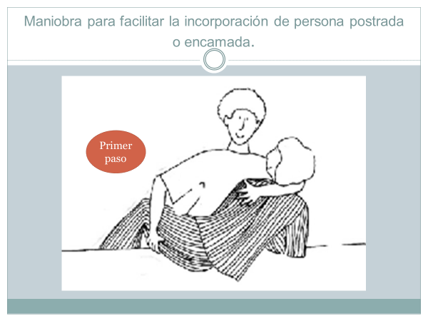

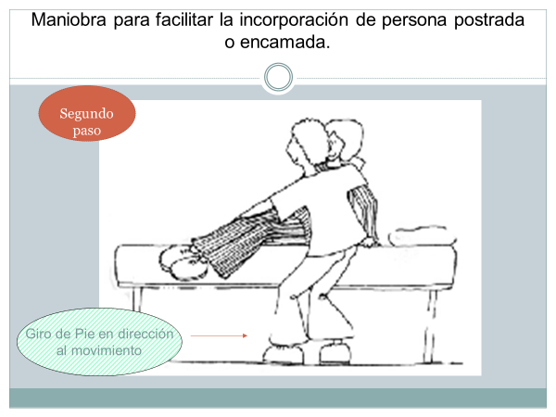

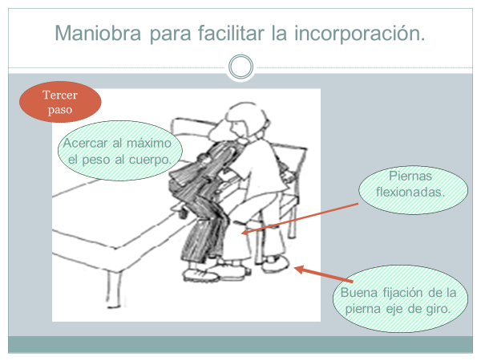

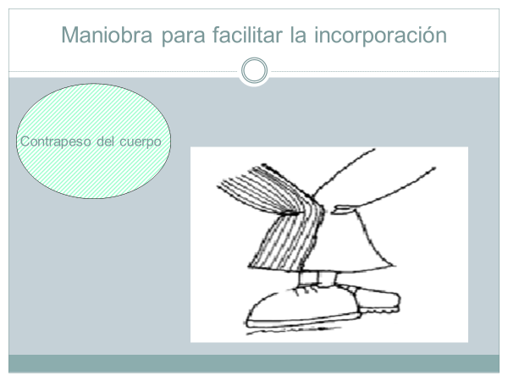

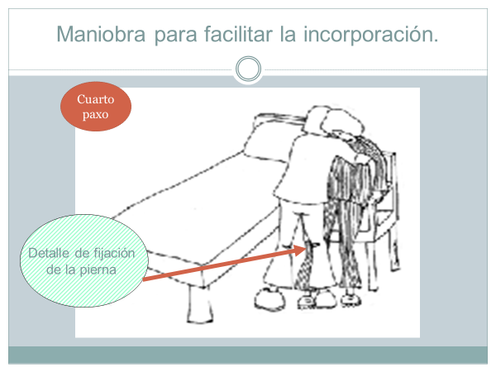

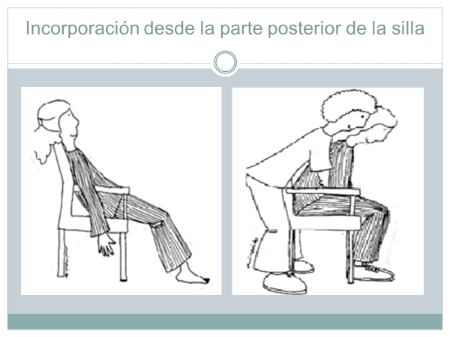

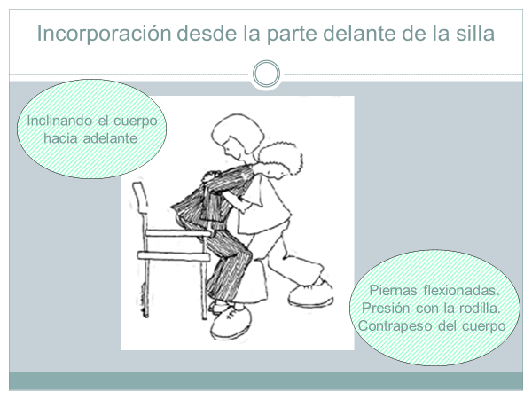

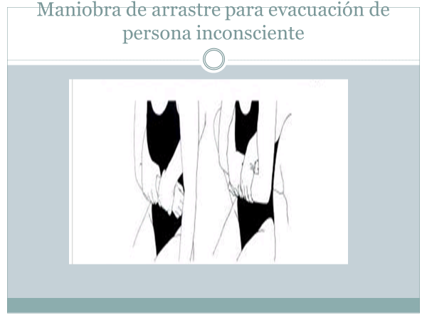

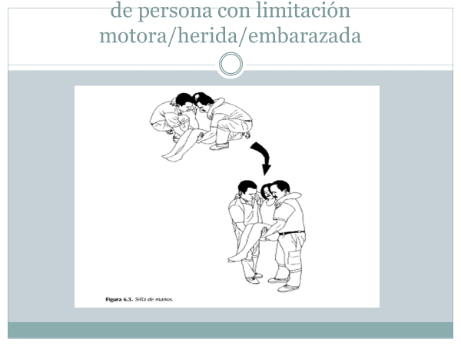

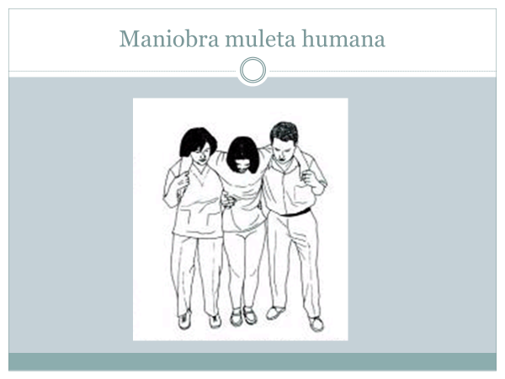

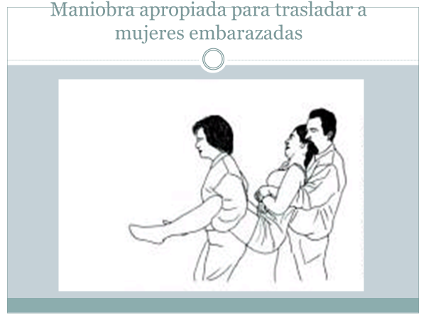

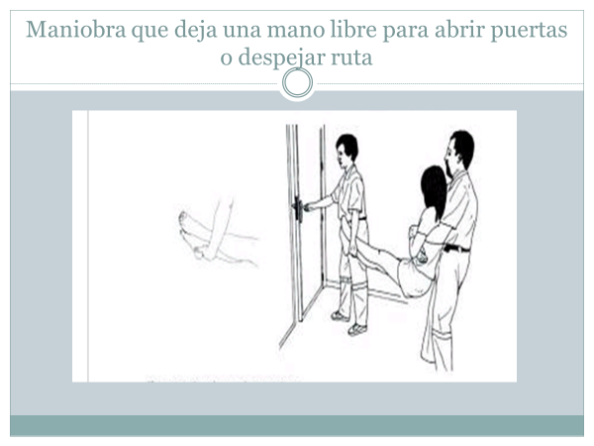

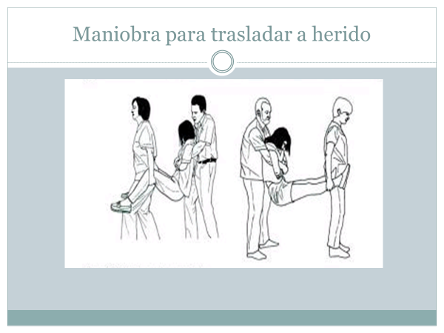

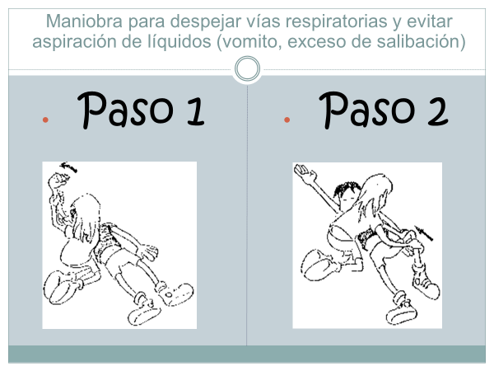

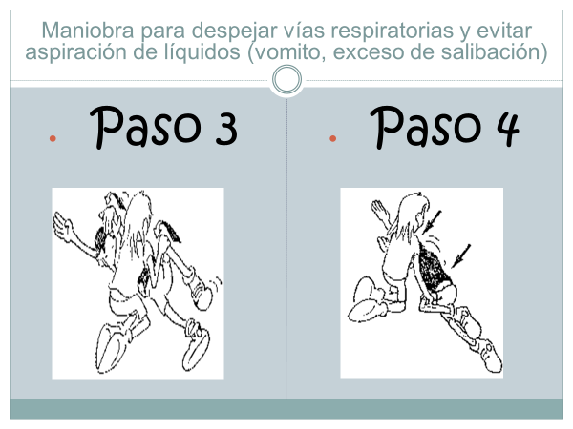

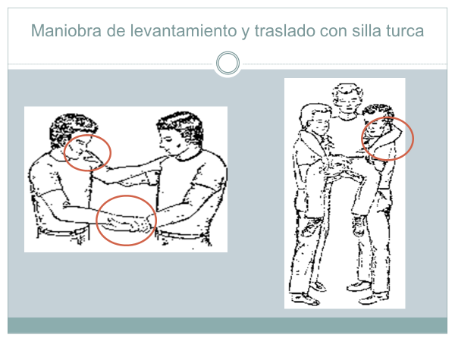

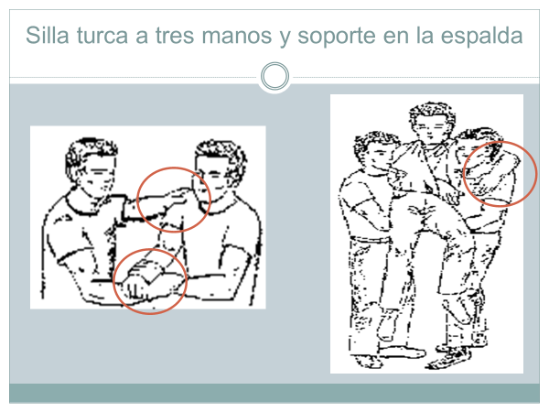

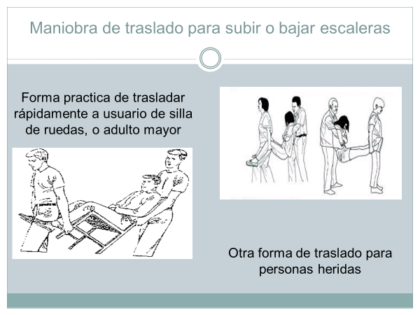

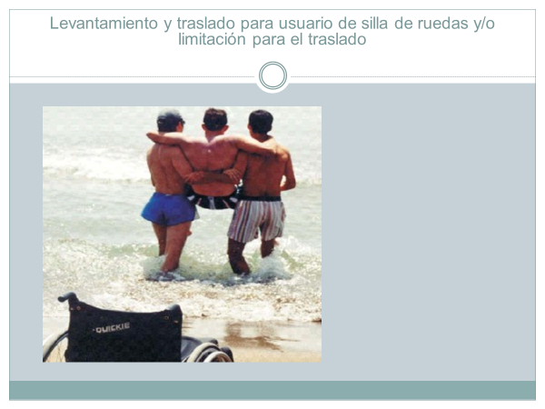

Anexo 4
Glosario de Términos
Gestión del Riesgo de Desastres

¿Cuál es el significado y la utilidad de un Glosario de Términos?

El glosario es una lista de palabras y expresiones clasificadas que no son comunes por pertenecer a ciertas disciplinas técnico profesionales y cada una viene acompañada de su significado o de algún comentario.
Su utilidad radica en la necesidad de conocer la terminología apropiada de la GRD con la finalidad de entender de mejor manera los conceptos, procesos, sub procesos

El Centro Nacional de Estimación, Prevención y Reducción del Riesgo de Desastres - CENEPRED, presenta las siguientes definiciones básicas sobre Gestión del Riesgo de Desastres en el ámbito de la Gestión Prospectiva y Correctiva con el fin de promover un lenguaje común en esta materia y su uso por el público en general, autoridades y profesionales. Para estas definiciones se han considerado múltiples fuentes y comentarios de expertos. Mucho agradeceríamos cualquier comentario por parte de especialistas y otros usuarios con el fin de mejorar la presente terminología.

A
Análisis de Riesgos: Procedimiento técnico, que permite identificar y caracterizar los peligros, analizar las vulnerabilidades, calcular, controlar, manejar y comunicar los riesgos, para lograr un desarrollo sostenido mediante una adecuada toma de decisiones en la Gestión del Riesgo de Desastres. El Análisis de Riesgo facilita la determinación del nivel del riesgo y la toma de decisiones.

Análisis de Vulnerabilidad: Proceso mediante el cual se evalúa las condiciones existentes de los factores de vulnerabilidad: exposición, fragilidad y resiliencia, de la población y de sus medios de vida.

Asistencia Humanitaria: Es el conjunto de acciones oportunas, adecuadas y temporales que ejecutan las entidades integrantes del SINAGERD en el marco de sus competencias y funciones, para aliviar el sufrimiento, garantizar la subsistencia, proteger los derechos y defender la dignidad de las personas damnificadas y afectadas por los desastres.

Autoayuda: Es la respuesta inmediata, solidaria y espontanea de la población presente en la zona de una emergencia o desastres, para brindar ayuda a las personas afectadas y/o damnificadas. Normalmente es la propia población, la que actúa sobre la base de su potencialidad y recursos disponibles.

C
Cultura de Prevención: Es el conjunto de valores, principios, conocimientos y actitudes de una sociedad que le permiten identificar, prevenir, reducir, prepararse, reaccionar y recuperarse de las emergencias o desastres.

D
Damnificado/a: Condición de una persona o familia afectadas parcial o íntegramente en su salud o sus bienes por una emergencia o desastres, que temporalmente no cuenta con capacidades socioeconómicas disponibles para recuperarse.

Desastre: Conjunto de daños y pérdidas, en la salud, fuentes de sustento, hábitat físico, infraestructura, actividad económica y medio ambiente, que ocurre a consecuencia del impacto de un peligro o amenaza cuya intensidad genera graves alteraciones en el funcionamiento de las unidades sociales, sobrepasando la capacidad de respuesta local para atender eficazmente sus consecuencias, pudiendo ser de origen natural o inducido por la acción humana.

Desarrollo Sostenible: Proceso de transformación natural, económica, social, cultural e institucional, que tiene por objeto asegurar el mejoramiento de las condiciones de vida del ser humano, la producción de bienes y prestación de servicios, sin deteriorar el ambiente natural ni comprometer las bases de un desarrollo similar para las futuras generaciones.

DIMSE Dirección de Monitoreo, Seguimiento y Evaluación: es el órgano en línea responsable del monitoreo, seguimiento y evaluación de los procesos de estimación. Prevención, reducción del riesgo y reconstrucción, así como la aplicación de normas, planes y lineamientos técnicos en todas las instancias del SINAGERD, proponiendo a la Jefatura la mejora continúa en los procesos de competencia del CENEPRED.

E
Elementos de Riesgo o Expuestos: Es el contexto social, material y ambiental presentado por las personas y por los recursos, servicios y ecosistemas que pueden ser afectados por un fenómeno físico.

Emergencia: Estado de daños sobre la vida, el patrimonio y el medio ambiente ocasionados por la ocurrencia de un fenómeno natural o inducido por la acción humana que altera el normal desenvolvimiento de las actividades de la zona afectada.

Estimación: La Estimación del Riesgo comprende las acciones y procedimientos que se realizan para generar el conocimiento de los peligros o amenazas, analizar la vulnerabilidad y establecer los niveles de riesgo que permitan la toma de decisiones en la Gestión del Riesgo de Desastres.

Estrategia Financiera GRD: Instrumento del SINAGERD que comprende el conjunto de acciones establecidas para asegurar una adecuada capacidad financiera en los procesos de GRD y una mejor cobertura de los riesgos fiscales derivados de la ocurrencia de desastres. Comprende dos grandes mecanismos: programas presupuestales y otras herramientas financieras que están relacionadas con la GRD.

Exposición: Se genera por una relación no apropiada con el ambiente, a mayor exposición, mayor vulnerabilidad. Aquí se analizan las unidades sociales expuestas (como la población, la familia y la comunidad), unidades productivas (terrenos, zonas agrícolas, etc.), servicios públicos, infraestructura u otros elementos, que están expuestas a los peligros identificados.

Evaluación de daños y análisis de necesidades (EDAN): identificación y registro cualitativo y cuantitativo, de la extensión, gravedad y localización de los efectos de un evento adverso.

Evaluación de Riesgos: Componente del procedimiento técnico del análisis de riesgos, el cual permite calcular y controlar los riesgos, previa identificación de los peligros y análisis de las vulnerabilidades, recomendando medidas de prevención y/o reducción del riesgo de desastres y valoración de riesgos.

Evaluación de impacto de la emergencia o desastre: Instrumento técnico de gestión cuyo propósito es estimar en términos monetarios los efectos ocasionados por la emergencia o desastre, en los sectores sociales, económicos y transversales, es decir, determinar el valor de los activos fijos destruidos (daños); el valor de los cambios en los flujos de producción de bienes y servicios (pérdidas); valor de las erogaciones requeridas para la producción de bienes y la prestación de servicios (costos adicionales). Así como información económica, social y cultural de la población afectada.

F
Fragilidad: Indica las condiciones de desventaja o debilidad relacionadas al ser humano y sus medios de vida frente a un peligro, a mayor fragilidad, mayor vulnerabilidad. Aquí se analizan las condiciones físicas de una comunidad o sociedad y es de origen interno. Ejemplo: formas de construcción, no seguimiento de normativa vigente sobre construcción, materiales, entre otros.

G
Gestión Correctiva: Conjunto de acciones que planifican y realizan con el objeto de corregir o mitigar el riesgo existente.

Gestión del Riesgo de Desastres (GRD): Es un proceso social cuyo fin último es la prevención, la reducción y el control permanente de los factores de riesgo de desastre en la sociedad, así como la adecuada preparación y respuesta ante situaciones de desastre, considerando las políticas nacionales con especial énfasis en aquellas relativas a materia económica, ambiental, de seguridad, defensa nacional y territorial de manera sostenible.

Gestión Prospectiva: Conjunto de acciones que planifican con el fin de evitar y prevenir la conformación de riesgo futuro que podría originarse con el desarrollo de nuevas inversiones y proyectos en el territorio.

Grupo de Trabajo en Gestión del Riesgo de Desastres (GTGRD): Son espacios internos de articulación, de las unidades orgánicas competentes de cada entidad pública en los tres niveles de gobierno, para la formulación de normas y planes, evaluación y organización de los procesos de gestión del riesgo de desastres en el ámbito de su competencia.

I
Identificación de Peligros: Conjunto de actividades de localización, estudio y vigilancia de peligros y su potencial daño, que forma parte del proceso de estimación del riesgo.

M
Medidas Estructurales: Cualquier construcción física para reducir o evitar los riesgos o la aplicación de técnicas de ingeniería para lograr la resistencia y la resiliencia de las estructuras o de los sistemas frente a los peligros.
Medidas no Estructurales: Cualquier medida que no suponga una construcción física y que utiliza el conocimiento, las prácticas o los acuerdos existentes para reducir el riesgo y sus impactos, especialmente a través de políticas y leyes, una mayor concientización pública, capacitación y educación.

P
Peligro: Probabilidad de que un fenómeno físico, potencialmente dañino, de origen natural o inducido por la acción humana, se presente en un lugar específico con una cierta intensidad y en un periodo de tiempo y frecuencia definidos.

Peligro Inminente: Fenómeno de origen natural o inducido por la acción humana, con alta probabilidad de ocurrir y de desencadenar un impacto de consecuencias significativas en la población y su entorno de tipo social, económico y ambiental debido al nivel de deterioro acumulado en el tiempo y que las condiciones de éstas no cambian.

Plan de Contingencia: Son los procedimientos específicos preestablecidos de coordinación, alerta, movilización y respuesta ante la ocurrencia o inminencia de un evento particular para el cual se tiene escenarios definidos. Se emite a nivel nacional, regional y local.

Plan Integral de Reconstrucción: Es el instrumento técnico operativo, diseñado para asegurar la recuperación social, reactivación económica así como la recuperación física en las localidades afectadas, en el marco del proceso de reconstrucción. Dicho plan se base en estudios específicos necesarios para su elaboración, desarrollados por las entidades competentes, los cuales a su vez sustentan la ejecución de la reconstrucción en el mismo lugar o la reubicación de la población. Las acciones definidas en el Plan Integral de Reconstrucción orientan un criterio de priorización que permita iniciar la intervención en los sectores sociales más necesitados.

Plan de Reasentamiento Poblacional: Documento de gestión que establece las acciones, las entidades intervinientes y sus responsabilidades, el plazo de ejecución y los costos, así como la información relacionada a la zona declarada de Muy Alto Riesgo No Mitigable, la evaluación de la población a reasentar de los predios afectados, el saneamiento físico legal de los predios a desocupar, el uso inmediato de las zonas desocupadas, la evaluación de la zona de acogida, los instrumentos disponibles para su ocupación segura.

Política Nacional de GRD: Es el conjunto de orientaciones dirigidas a impedir o reducir los riesgos de desastres, evitar la generación de nuevos riesgos y efectuar una adecuada preparación, atención, rehabilitación y reconstrucción ante situaciones de desastres, así como a minimizar sus efectos adversos sobre la población, la economía y el ambiente.

PLANAGERD: Plan Nacional de Gestión del Riesgo de Desastres, se formula con el fin de avanzar estratégicamente en la implementación de los procesos de la GRD en los planes de desarrollo, ordenamiento y acondicionamiento territorial. El PLANAGERD implementa la Política Nacional de GRD, mediante la articulación y ejecución de los procesos de la Gestión del Riesgo de Desastres.

Primera Respuesta: Es la intervención más temprana posible, de las organizaciones especializadas, en la zona afectada por una emergencia o desastre, con la finalidad de salvaguardar vidas y daños colaterales.

Prevención: El proceso de Prevención del Riesgo comprende las acciones que se orientan a evitar la generación de nuevos riesgos en la sociedad en el contexto de la gestión del desarrollo sostenible.

R
Reconstrucción: El proceso de Reconstrucción comprende las acciones que se realizan para establecer las condiciones sostenibles de desarrollo en las áreas afectadas, reduciendo el riesgo anterior al desastre y asegurando la recuperación física y social, así como la reactivación económica de las comunidades afectadas.

Reducción: El proceso de Reducción del Riesgo comprende las acciones que se realizan para reducir las vulnerabilidades y riesgos existentes en el contexto de la gestión del desarrollo sostenible.

Resiliencia: Capacidad de las personas, familias y comunidades, entidades públicas y privadas, las actividades económicas y las estructuras físicas, para asimilar, adsorber, adaptarse, cambiar, resistir y recuperarse, del impacto de un peligro o amenaza, así como de incrementar su capacidad de aprendizaje y recuperación de los desastres pasados para protegerse mejor en el futuro.

Riesgo de Desastre: Es la probabilidad de que la población y sus medios de vida sufran daños y pérdidas a consecuencia de su condición de vulnerabilidad y el impacto de un peligro.

S
SINAGERD: Sistema Nacional de Gestión del Riesgo de Desastres, es un sistema institucional, sinérgico, descentralizado, transversal y participativo, conformado por todas las instancias de los tres niveles de gobierno, con la finalidad de identificar y reducir los riesgos asociados a peligros o minimizar sus efectos, así como evitar la generación de nuevos riesgos, y preparación y atención ante situaciones de desastre mediante el establecimiento de principios, lineamientos de política, componentes, procesos e instrumentos de Gestión del Riesgo de Desastres.

V
Vulnerabilidad: Es la susceptibilidad de la población, la estructura física o las actividades socioeconómicas, de sufrir daños por acción de un peligro o amenaza.

APELLIDOS Y NOMBRES
DOMICILIO
TELEFONO FIJO | TELEFONO CELULAR | TELEFONO EN CASO DE EMERGENCIA |  |  | APELLIDOS Y NOMBRES DE PERSONA DE CONTACTO PARA EMERGENCIAS
CARGO QUE DESEMPEÑA
Actividades de servicio a la comunidad, ¿en cuál de ellas participas? |  |  | ¿En que institución desarrollas esta actividad? |  | ¿En cuál de estas actividades quieres ser entrenado para formar parte una brigada de Conadis?
marcar con un aspa
VOLUNTARIO
BOMBERO
RESCATISTA
BRIGADISTA PRIMEROS AUXILIOS
BRIGADISTA CONTRA INCENDIOS
VOLUNTARIO DE AYUDA HUMANITARIA
OTROS (especificar).
Anexo 5
FICHA PARA LA DOBLE ASIGNACIÓN

Resolución Ministerial No. 185-2015-PCM que aprueba los LINEAMIENTOS PARA LA IMPLEMENTACIÓN DE LOS PROCESOS DE LA GESTIÓN REACTIVA - DOBLE ASIGNACIÓN.
I. FINALIDAD
Orientar y fortalecer a los integrantes del Sistema Nacional de Gestión del Riesgo de Desastres –SINAGERD, a través de lineamientos que permitan la implementación de los Procesos de Preparación, Respuesta y Rehabilitación, en concordancia con la normatividad vigente.
II. OBJETIVOS
2.1 Objetivo General
Establecer lineamientos que permitan la implementación de la Gestión Reactiva en los tres niveles de gobierno en concordancia con la Política Nacional de Gestión del Riesgo de Desastres, la Ley del SINAGERD y su Reglamento.
2.2 Objetivos Específicos
2.2.1 Estandarizar los aspectos conceptuales y técnicos necesarios para garantizar la implementación de los procesos de Preparación, Respuesta y Rehabilitación en el marco de la Gestión Reactiva del Riesgo de Desastres.
2.2.2 Fortalecer las capacidades de los integrantes del SINAGERD, en el desarrollo e implementación de los procesos de la Gestión Reactiva
2.2.3 Establecer las actividades que deben realizar las entidades conformantes del sistema con relación a los procesos de la Gestión Reactiva.

III. AMBITO DE APLICACIÓN
Los lineamientos son de aplicación y cumplimiento de las entidades conformantes del Sistema Nacional de Gestión del Riesgo de Desastres – SINAGERD y se constituyen en apoyo y consulta para el sector privado, a partir de su aprobación y publicación.
IV. BASE LEGAL
Ley Nº 29664, Ley de Creación del Sistema Nacional de Gestión del Riesgo de Desastres (SINAGERD).
Ley N° 29158 – Ley Orgánica del Poder Ejecutivo.
Ley N° 27867 – Ley Orgánica de los Gobiernos Regionales.
Ley N° 27972 – Ley Orgánica de Municipalidades.
Decreto Supremo Nº 048-2011-PCM, Reglamento de la Ley 29664 que crea el SINAGERD. Decreto Supremo N° 111-2012-PCM, incorpora la Política Nacional de Gestión del Riesgo de Desastres como Política Nacional de obligatorio cumplimiento para las entidades del SINAGERD.
Decreto Supremo N°034-2014-PCM, Aprueba el Plan Nacional de Gestión del Riesgo de Desastres – PLANAGERD.
Resolución Ministerial N° 046-2013-PCM Lineamientos que definen el marco de responsabilidades en Gestión de Riesgo de Desastres en las entidades del Estado en los tres niveles de Gobierno.
Resolución Ministerial Nº 111-2012-PCM que incorpora la Política Nacional de Gestión del Riesgo de Desastres, como Política Nacional de cumplimiento obligatorio.
Resolución Ministerial Nº 276-2012-PCM que aprueba los Lineamientos para la constitución y funcionamiento de los Grupos de Trabajo de la Gestión del Riesgo de Desastres.
Resolución Ministerial Nº 180-2013-PCM que aprueba los Lineamientos para la organización, constitución y funcionamiento de las Plataformas de Defensa Civil.
Resolución Ministerial N°306-2013-PCM que aprueba los Lineamientos para la articulación, coordinación, supervisión y fiscalización de la Presidencia de Consejo de Ministros.

V. DISPOSICIONES GENERALES.
La Política Nacional de Gestión del Riesgo de Desastres tiene como uno de sus componentes a la Gestión Reactiva y la define como el conjunto de acciones y medidas destinadas a enfrentar los desastres ya sea por un peligro inminente o por la materialización del riesgo, en virtud a ello su implementación se logra mediante el planeamiento, la organización, dirección y control de las actividades y acciones relacionadas a los procesos de Preparación, Respuesta y Rehabilitación.
5.1 Proceso de Preparación.- Conjunto de acciones de planeamiento, de desarrollo de capacidades, organización de la sociedad, operación eficiente de las instituciones regionales y locales encargadas de la atención y socorro, establecimiento y operación de la red nacional de alerta temprana y de gestión de recursos, entre otros, para anticiparse y responder en forma eficiente y eficaz, en caso de desastre o situación de peligro inminente, a fin de procurar una óptima respuesta en todos los niveles de gobierno y de la sociedad.
5.2 Proceso de Respuesta.- Conjunto de acciones y actividades, que se ejecutan ante una emergencia o desastre, inmediatamente de ocurrido éste, así como ante la inminencia del mismo. Comprende acciones principalmente para salvaguardar la vida y el patrimonio de las personas y el Estado, para atender a la población afectada y proporcionar la asistencia humanitaria.
5.3 Proceso de Rehabilitación.- Conjunto de acciones conducentes al restablecimiento de los servicios públicos básicos1 indispensables e inicio de la reparación del daño físico, ambiental, social y económico en la zona afectada por una emergencia o desastre. Se constituye en el puente entre el Proceso de Respuesta y el Proceso de Reconstrucción.
5.4 Se define servicios públicos básicos.- a aquellos que permitan a la población volver a sus actividades habituales.

VI. DIPOSICIONES ESPECÍFICAS
6.1 CONSIDERACIONES PARA LA IMPLEMENTACIÓN DE LOS PROCESOS
6.1.1 Proceso de Preparación.- A efectos de la implementación, son acciones que se ejecutan para la respuesta y rehabilitación, orientadas a preparar a los integrantes del SINAGERD para responder ante una emergencia o desastre producidos por fenómenos naturales o inducidos por la acción humana. Las acciones que se ejecutan en el Proceso de Preparación están relacionadas a sus subprocesos:
A. Información sobre escenarios de riesgo de desastres.- Un escenario de riesgo de desastres, es la representación de los diferentes factores de riesgo existentes en un territorio determinado y en un momento dado. El escenario debe describir el tipo de daños y pérdidas que pueden generarse en caso de un desastre, en función de la vulnerabilidad existente. La recopilación de la información sobre escenario de riesgo se clasifica según niveles:
Nivel Nacional: Recopila información existente de todas las fuentes relacionadas a la Gestión Reactiva, sobre la tendencia de los riesgos y los procesa principalmente a través del Centro de Procesamiento e información Geoespacial – CEPIG del INDECI. Asimismo, procesa información sobre riesgos identificados por las entidades técnico científicas de nivel nacional, involucradas en investigaciones y estudios relacionados al análisis de probables daños que puedan afectar el normal desarrollo del país, entre otros.
Nivel Regional y Local: Recopila información existente de todas las fuentes relacionadas a la Gestión Reactiva sobre la tendencia de los riesgos tomando en cuenta a Universidades que cuentan con centros de estudios técnico científicos y aquellas que desarrollen información para la Gestión del Riesgo de Desastres, así como otras entidades académicas vinculadas a investigación de su jurisdicción.
Este procedimiento se desarrollará en base:
1. Establecimiento de bases de datos de las emergencias y desastres ocurridos, con información estadística de los daños producidos.
2. Desarrollo de base de datos de estudios de suelos, estimaciones de riesgo, Inspecciones Técnicas de Seguridad en Edificaciones, entre otras.
3. Mapas de Peligro, Vulnerabilidades y Riesgos.
4. Valoración y Escenarios de riesgos
5. Otras actividades relacionadas a la construcción de escenarios de riesgos y el respectivo monitoreo.

B. Planeamiento
El objetivo del planeamiento es crear una capacidad permanente en los integrantes del SINAGERD, para responder ante situaciones susceptibles que puedan afectar al país, región, provincia o distrito.
Los integrantes de SINAGERD, en el planeamiento de la Preparación, Respuesta y Rehabilitación, en sus diferentes niveles de gobierno formularán entre otros, los siguientes planes:
1. Plan de Preparación.- Constituye un instrumento técnico de planeamiento, cuyo propósito es organizar y fortalecer a los integrantes del SINAGERD para proteger la vida y patrimonio. Detalla las responsabilidades, competencias, tareas y actividades de los involucrados en el proceso de la preparación para la respuesta y rehabilitación, y sirve como insumo para la elaboración de los demás planes de la Gestión Reactiva, su actualización es permanente y se establece en el marco del PLANAGERD.
2. Plan de Operaciones de Emergencia.- Constituye un instrumento técnico operativo que detalla las acciones para responder de una manera efectiva ante situaciones de peligro inminente, emergencia o desastre, considera el establecimiento de:
Doble Asignación de Funciones: conjunto de actividades que los servidores de los tres niveles de gobierno desarrollan de manera temporal y diferente de las que habitualmente desempeña, ante una emergencia o desastre que afecte el normal funcionamiento del gobierno local, regional o nacional, según nivel de emergencia y capacidad de respuesta.
3.- Puesto de Comando Adelantado.- Lugar temporal cercano o en la zona de emergencia desde donde la máxima autoridad realiza la conducción y coordinación de la emergencia o desastre, así como la toma de decisiones.
4.- Centro de Apoyo Logístico Adelantado.- Área temporal cercana o en la zona de emergencia, donde se concentran los Bienes de Ayuda Humanitaria para su administración con el objetivo de garantizar el apoyo logístico oportuno y eficaz a los damnificados, se activan de acuerdo a los niveles de emergencia.
5.- Grupo de Intervención Rápida en Emergencias y Desastres.- Es un grupo constituido por personal profesional y técnico especializado en Gestión del Riesgo de Desastres, para el asesoramiento técnico y operativo al Sistema Regional de Defensa Civil, frente a los efectos producidos por los fenómenos de origen natural o inducidos por la acción del hombre
6. Plan de Contingencia Constituye un instrumento técnico operativo con procedimientos preestablecidos de coordinación, alerta, movilización y respuesta ante la ocurrencia o inminencia de un evento particular para el cual se tienen escenarios definidos.
7. Plan de Educación Comunitaria en Gestión Reactiva Conjunto de acciones educativas dirigidas a los integrantes del SINAGERD, orientadas a establecer relaciones entre la identificación de los peligros, el análisis de las vulnerabilidades, el cálculo del riesgo con la historia comunal, la expresión cultural a través de las manifestaciones folclóricas, sus valores y la identidad regional y nacional, generando nuevos conocimientos que fortalezcan la preparación, respuesta y rehabilitación ante la ocurrencia de emergencias y desastres.
8. Plan de Rehabilitación.- Instrumento técnico que permite orientar las acciones de rehabilitación en sus diferentes etapas (preparación, rehabilitación temporal y definitiva), en el cual se establecen las actividades y tareas que los integrantes del SINAGERD desarrollarán de acuerdo a sus competencias.
El INDECI elaborará los documentos normativos complementarios para la elaboración e implementación de los mencionados planes.
C. Desarrollo de capacidades para la Respuesta.- Se sustenta en base a un diagnóstico de las capacidades y recursos existentes, y se desarrolla tomando en cuenta, entre otros:
1. Capacidades Humanas A través de Programas de Educación Comunitaria que involucran, actividades académicas orientadas a la adquisición de conocimientos, desarrollo de capacidades y actitudes de los integrantes de los Grupos de Trabajo en Gestión del Riesgo de Desastres, Plataformas de Defensa Civil, profesionales, técnicos y ciudadanía en general.
Incorporación de la Gestión del Riesgo de Desastres (GRD) en la currícula de Educación Básica Regular, Educación Superior (pregrado, post título y post grado).
2. Capacidades Organizacionales: Organización, funcionamiento y fortalecimiento de los Grupos de Trabajo en Gestión del Riesgo de Desastres, y Plataformas de Defensa Civil,
Organización, implementación y fortalecimiento de los Centros de Operaciones de Emergencia.
Organización, implementación y fortalecimiento del Voluntariado en Emergencias y Rehabilitación
3. Capacidades Técnicas y de investigación Establecimiento de programas técnicos y de investigación en coordinación con las universidades y entidades técnico científicas Fomento del interés por la Gestión Reactiva en profesionales y técnicos de los tres niveles de gobierno.
D. Gestión de Recursos para la Respuesta.- Conjunto de bienes e infraestructura necesaria para responder a emergencias y desastres, tomando en cuenta fondos públicos, movilización nacional y cooperación internacional. Se inicia en base a un diagnóstico de los recursos existentes y debe prever y ejecutarse mediante: La adquisición de Bienes de Ayuda Humanitaria, equipos de comunicación, equipos de alerta temprana, Vehículos para el transporte de la ayuda humanitaria, Equipos para búsqueda y rescate, Infraestructura para los Centros de Operaciones de Emergencia (local y equipamiento), entre otros.
Almacenes para bienes de ayuda humanitaria y alimentos.
Polígonos de entrenamiento para búsqueda y rescate.
Determinar zonas seguras e intangibles para la instalación de albergue permanente de uso temporal.
Maquinarias para remoción de escombros, limpieza de vías, plantas potabilizadoras, infraestructura temporal, entre otros que contribuyan a las acciones de rehabilitación.
E. Monitoreo y Alerta Temprana.- La alerta temprana es parte de los procesos de preparación y de respuesta, consiste en el monitoreo permanente de los peligros y la comunicación a las autoridades para que en base a la información recopilada tomen las decisiones que correspondan en salvaguarda de la vida de la población.
Consiste en:
Recibir información, analizar y actuar organizadamente sobre la base de sistemas de vigilancia y monitoreo de peligros.
Establecer y desarrollar las acciones y capacidades locales para actuar con autonomía y resiliencia.
Establecer Sistemas de Alerta Temprana y monitoreo permanente de peligros.
Comunicación a las autoridades para la toma de decisiones.
Comunicación a la población para que actúe de acuerdo a los mecanismos o protocolos de evacuación previamente definidos.
F. Información Pública y Sensibilización.- Desarrollo y fortalecimiento de medios de comunicación y difusión, en los ámbitos Nacional, Regional y Local para que las autoridades y la población conozcan los riesgos existentes y las medidas adecuadas para una óptima respuesta.
Consiste en:
Desarrollar un sistema de comunicación para informar a la población sobre los riesgos existentes y las medidas para una respuesta óptima.
Desarrollar las recomendaciones sobre cómo actuar ante los diferentes peligros.
Definir protocolos para difundir las alertas y recomendaciones a las autoridades y la población.
6.1.2 Proceso de respuesta.- Conjunto de actividades y tareas realizadas que se ejecutan de manera eficaz y eficiente ante un peligro inminente, emergencia o desastre, para salvaguardar la vida y el patrimonio de las personas y el Estado, proporcionando asistencia humanitaria a la población afectada y damnificada.
La respuesta tiene tres momentos:
1. Intervención Inicial.- Reacción solidaria de la persona, la familia y la comunidad, comprende la realización de las acciones en base al principio de autoayuda.
2. Primera Respuesta.- Intervención de las organizaciones especializadas, tales como las Fuerzas Armadas, Policía Nacional del Perú, Cuerpo General de Bomberos Voluntarios del Perú, instituciones de Salud, Cruz Roja Peruana, entre otras Entidades Públicas y Privadas, con la finalidad de salvaguardar la vida de las personas afectadas en las zonas de emergencias o desastres, en coordinación con las autoridades competentes en los tres niveles de gobierno.
3. Respuesta complementaria.- Acciones oportunas, adecuadas y temporales que ejecutan las entidades integrantes del SINAGERD, ante una emergencia o desastre, para brindar asistencia humanitaria a la población afectada Las acciones que se ejecutan en el Proceso de Respuesta están relacionadas a sus subprocesos y están orientadas a atender a la población de manera eficiente y eficaz, luego de la ocurrencia de un desastre o ante la inminencia del mismo.
A. Conducción y coordinación de la atención de la emergencia o desastre.- Actividades orientadas a conducir y coordinar la atención de la emergencia y desastre. La máxima autoridad de cada nivel de gobierno es responsable de la atención de la emergencia o desastre considerando los niveles de emergencia y la capacidad de respuesta.
Consiste en:
Toma de decisiones de la máxima autoridad en los diferentes niveles de gobierno en base a la información proporcionada y validada por los Centros de Operaciones de Emergencia.
Ejecución de los planes de operaciones de emergencia y planes de contingencia, según sea el caso, así como la aplicación de protocolos relacionados a las actividades de respuesta (articulación de equipos de respuesta, asistencia humanitaria, logística, movilización, entre otros).
Activación del Servicio de Alerta Permanente – SAP, establecido como un mecanismo de carácter permanente realizado por el personal de las entidades conformantes del SINAGERD.
Activación de la Doble Asignación de Funciones – DAF, como consecuencia del cambio de condición en el funcionamiento de la entidad, requiere contar con personal para que ejecuten tareas adicionales en forma temporal y diferente a las que habitualmente desempeña para enfrentar emergencias o desastres, la participación del personal está en función al nivel de la emergencia.
Coordinación articulada de la capacidad de respuesta.
Activación del Puesto de Comando de Avanzada – PCA, instalación que tiene por finalidad optimizar la conducción de la emergencia mediante el flujo de la información de manera efectiva y permanente para la toma de decisiones en emergencias o desastres.
El INDECI para mayor precisión de los mecanismos de conducción de la emergencia elaborará un manual que contemple el desarrollo de los mismos a fin de que sean implementados en el nivel regional y local.

B. Análisis Operacional Acciones que permite identificar daños, analizar necesidades y asegurar una oportuna intervención para satisfacer con recursos a la población afectada.
Consiste en: Delimitación del ámbito geográfico de la emergencia o desastre.
Levantamiento de información en los formatos EDAN (Evaluación de Daños y Análisis de Necesidades), para cuantificar los daños.
Determinar la afectación a la seguridad alimentaria considerando los tres pilares que son disponibilidad, acceso y utilización, para lo cual se puede tomar en cuenta los mapas de inseguridad alimentaria elaborados por el Ministerio de Inclusión Social.
Activación de los Grupos de Intervención Rápida ante Emergencias y Desastres – GIRED, para los niveles de emergencia 4 y 5 y cuando el gobierno regional lo solicite. Es un grupo constituido por profesionales y técnicos especializados en GRD que brindan asesoramiento técnico y operativo a las autoridades y funcionarios del nivel regional y local.
Análisis de las necesidades en base a los recursos existentes para la toma de decisiones.
Registro en el Sistema Nacional de Información para la Respuesta y Rehabilitación – SINPAD.
Determinación del nivel de emergencia.
El INDECI para mayor precisión de los mecanismos de análisis operacional elaborará un manual que contemple el desarrollo de los mismos a fin de que sean implementados en el nivel regional y local.
C. Búsqueda y Salvamento Acciones y actividades, que permiten salvaguardar vidas, controlar eventos secundarios como incendios, explosiones y fugas, entre otros, proteger los bienes y mantener la seguridad pública, en los ámbitos marítimo, aéreo y terrestre.
Cumpliendo los procedimientos y estándares nacionales e internacionales, consiste en: Participación de Entidades de Primera Respuesta con recursos y medios disponibles para intervenir en operaciones especializadas.
Localización de personas atrapadas o aisladas en diversas situaciones de peligro, para su extracción y traslado hacia zonas seguras.
Activación de los equipos de búsqueda y salvamento de personas atrapadas en estructuras colapsadas.
Intervención de las entidades especializadas en eventos secundarios.
D. Salud Conjunto de acciones orientadas a brindar la atención de salud en situaciones de emergencias y desastres a las personas afectadas, así como cubrir necesidades de salud pública, en estrecha coordinación con la entidad competente. Consiste en: Registro, clasificación y estabilización de heridos/lesionados
Atención pre hospitalaria.
Traslado de heridos.
Atención hospitalaria.
Instalación de hospitales de campaña.
Asistencia de salud mental.
Desplazamiento de brigadas de Salud
E. Comunicaciones Conjunto de actividades orientadas a asegurar la disponibilidad y el funcionamiento de los medios de comunicación que permitan la adecuada coordinación entre los actores del SINAGERD, ante la ocurrencia de una emergencia o desastre. Consiste en la Constitución de un sistema de Comunicaciones en Emergencias
Planeamiento, organización, disponibilidad y operatividad de los equipos de comunicación para emergencias.
Aseguramiento de la continuidad de las comunicaciones en la emergencia o desastre. Disponibilidad de unidades móviles de comunicación
F. Logística en la Respuesta Conjunto de acciones para el abastecimiento de suministros y en cantidades requeridas, así como equipos y personal especializado, en los lugares y momentos en que se necesitan, para la atención de la emergencia. Consiste en:
Disponer la actuación de los servicios de personal especializado.
Utilización de Equipos y herramientas
Disposición de bienes de ayuda humanitaria y alimentos de los Almacenes Instalación del Centro de Apoyo Logístico Adelantado – CALA, identificado como un lugar, espacio, área, instalación o local donde se ejecutan funciones logísticas para la respuesta, pudiendo estar ubicados en aeropuertos, puertos, almacenes, entre otros.
Uso de medios de transporte terrestre, aéreo y marítimo.
El INDECI para mayor precisión de los mecanismos de logística en la respuesta, elaborará un manual que contemple el desarrollo de los mismos, a fin de que sean implementados en el nivel regional y local.
G. Asistencia Humanitaria Conjunto de actividades para desarrollar y coordinar las acciones relacionadas con la atención que requieren las personas afectadas por la ocurrencia de una emergencia o desastre, en especial, lo relacionado con brindar techo, abrigo, alimento, enseres y herramientas, así como la protección a grupos vulnerables con enfoque etario y de género. Consiste en:
Brindar techo, abrigo, alimento, enseres y herramientas Disponibilidad, Acceso y Utilización de los alimentos en emergencias o desastres (Seguridad Alimentaria). Establecimiento de albergues temporales con asistencia especializada. Asistencia en Salud física y mental. Manejo de Donaciones Nacionales e Internacionales.
H. Movilización La Movilización es el accionar del Gobierno Nacional para disponer y emplear los recursos humanos disponibles (médicos, ingenieros, arquitectos, voluntarios, entre otros) y materiales operativos (maquinaria pesada, hospitales campaña, entre otros) de la capacidad nacional en miras de brindar la atención oportuna ante situaciones de emergencia o desastres, en el marco de la Ley N° 28101, Ley de Movilización Nacional. Consiste en:
Movilización total o parcial en situaciones de desastres de gran magnitud mediante un Decreto Supremo, para hacer uso del potencial humano y recursos materiales necesarios para la atención del desastre.
6.1.3 Proceso de Rehabilitación
Es el conjunto de acciones conducentes al restablecimiento de los servicios públicos básicos indispensables e inicio de la reparación del daño físico, ambiental, social y económico en la zona afectada por una emergencia o desastre. Se constituye en el puente entre el proceso de respuesta y el proceso de reconstrucción.
Son sub procesos de la Rehabilitación:
A. Restablecimiento de servicios públicos básicos e infraestructura .- Acciones orientadas al restablecimiento de los servicios públicos básicos así como de la infraestructura que permita a la población volver a sus actividades habituales.
Consiste en: Restablecer los servicios públicos y la infraestructura, tales como agua y saneamiento, energía, salud, transportes, comunicaciones y seguridad entre otros, para que la población sea capaz de volver a sus actividades habituales de carácter temporal o definitivo. Coordinar con las empresas prestadoras de servicio en el ámbito de sus competencias o en el caso de la infraestructura con las entidades concesionarias o entidades públicas.
B. Normalización Progresiva de los medios de vida.- Acciones que permitan la normalización de las actividades socioeconómicas en la zona afectada por el desastre, mediante la participación coordinada de los tres niveles de gobiernos, incorporando al sector privado y a la población.
Consiste en: Coordinar con el sector privado en el ámbito de sus competencias, la ejecución de programas y proyectos para la recuperación social de los damnificados, y la reactivación económica. Utilizar recursos disponibles (financieros, materiales, humanos entre otros). Fomentar la recuperación de los medios de vida, mediante la generación de estrategias como por ejemplo el empleo temporal, entre otros.
C. Continuidad de servicios.- Aseguramiento de la continuidad de los servicios públicos básicos indispensables, frente a situaciones de emergencia o desastres manteniendo comunicación y coordinación permanente con la autoridad regional o local según corresponda.
Consiste en: Ejecutar sus planes de contingencia, y demás instrumentos de gestión.
Mantener comunicación y coordinación permanente con la autoridad regional o local, según corresponda.
Las actividades de continuidad deben estar enmarcadas a lo establecido en el PLANAGERD.
D. Participación del sector privado.- Coordinación sobre la participación de las empresas del estado, así como de los operadores de concesiones públicas y los organismos reguladores a través de: • Generar alianzas estratégicas Recuperación de la infraestructura pública o servicios públicos con apoyo del sector privado.
VII. RESPONSABILIDADES
Las acciones de Preparación, Respuesta y Rehabilitación son ejecutadas por las entidades conformantes del SINAGERD, teniendo en consideración lo establecido en el Marco de Responsabilidades, aprobado mediante Resolución Ministerial N° 046-2013PCM.
VIII. DISPOSICIONES FINALES
Para el cumplimiento de lo detallado en el presente lineamiento, las entidades de los tres niveles de gobierno, consideran en sus Planes Operativos Institucionales, Planes Estratégicos y Planes de Desarrollo las acciones de la Gestión Reactiva, en concordancia con lo establecido en el PLANAGERD.

